测试报告

**第1关：基本测试**

根据S-DES算法编写和调试程序，提供GUI解密支持用户交互。输入可以是8bit的数据和10bit的密钥，输出是8bit的密文。

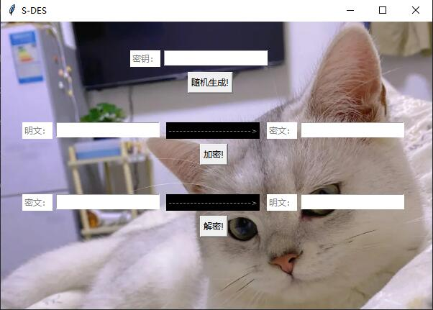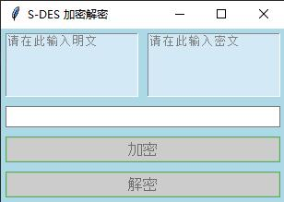

**第2关：交叉测试**

考虑到是**算法标准**，所有人在编写程序的时候需要使用相同算法流程和转换单元(P-Box、S-Box等)，以保证算法和程序在异构的系统或平台上都可以正常运行。

设有A和B两组位同学(选择相同的密钥K)；则A、B组同学编写的程序对明文P进行加密得到相同的密文C；或者B组同学接收到A组程序加密的密文C，使用B组程序进行解密可得到与A相同的P。

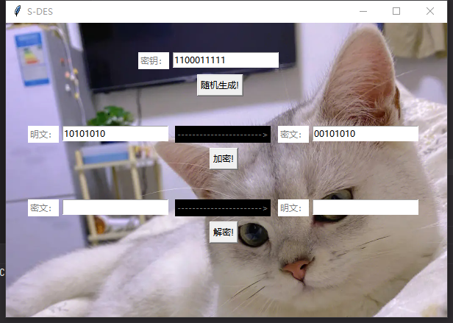

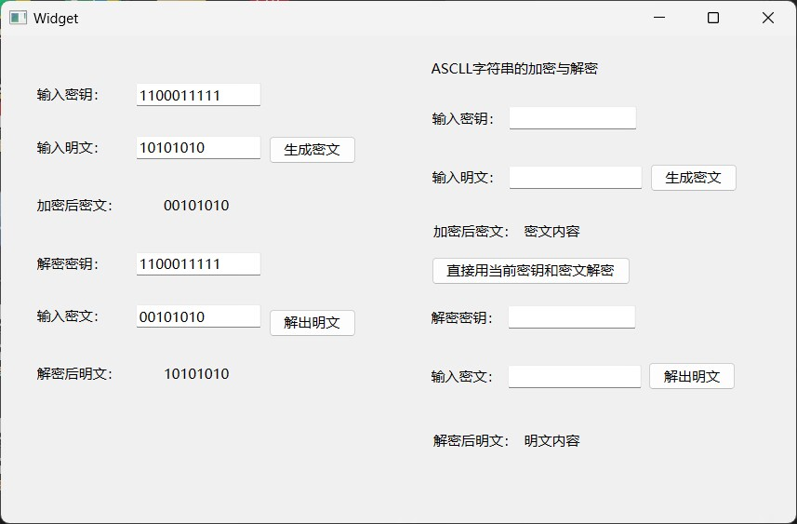

**第3关：扩展功能**

考虑到向实用性扩展，加密算法的数据输入可以是ASII编码字符串(分组为1 Byte)，对应地输出也可以是ACII字符串(很可能是乱码)。

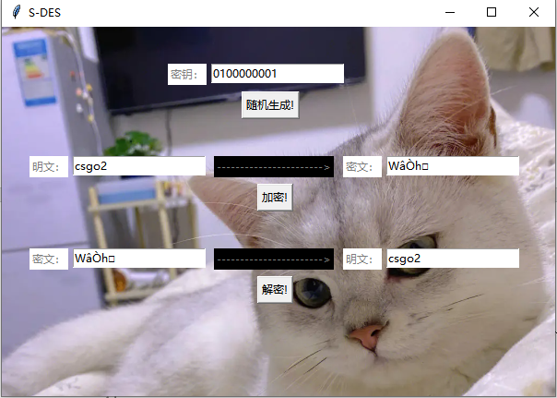

**第4关：暴力破解**

假设你找到了使用相同密钥的明、密文对(一个或多个)，请尝试使用暴力破解的方法找到正确的密钥Key。在编写程序时，你也可以考虑使用多线程的方式提升破解的效率。请设定时间戳，用视频或动图展示你在多长时间内完成了暴力破解。

输入五组明密文对：

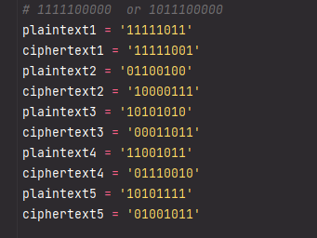

破解结果：

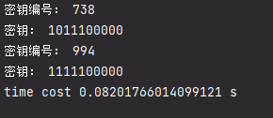

**第5关：封闭测试**

根据第4关的结果，进一步分析，对于你随机选择的一个明密文对，是不是有不止一个密钥Key？进一步扩展，对应明文空间任意给定的明文分组P_{n}，是否会出现选择不同的密钥K_{i}\ne K_{j}加密得到相同密文C_n的情况？

输入一组明密文对进行测试：

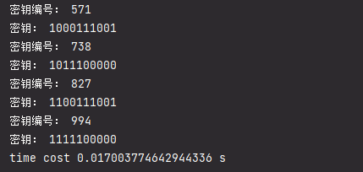

可见一组明密文对可以有多个密钥key。

对应明文空间任意给定的明文分组会出现选择不同的密钥加密得到相同密文的情况。